OBECNĚ ZÁVAZNÁ VYHLÁŠKA MĚSTA LÁZNĚ BOHDANEČ

č. 1/2019,

o stanovení systému shromažďování, sběru, přepravy, třídění, využívání a odstraňování komunálních odpadů a nakládání se stavebním odpadem na území města Lázně Bohdaneč

Zastupitelstvo města Lázně Bohdaneč se na svém zasedání dne 5. 9. 2019 usnesením č. 6.11 usneslo vydat na základě ustanovení § 17 odst. 2 zákona č. 185/2001 Sb., o odpadech a o změně některých dalších zákonů, ve znění pozdějších předpisů, a v souladu s ustanovením § 10 písm. d) a § 84 odst. 2 písm. h) zákona č. 128/2000 Sb., o obcích (obecní zřízení), ve znění pozdějších předpisů, tuto obecně závaznou vyhlášku (dáte jen „vyhláška”):

Článek 1

Předmět vyhlášky

Tato vyhláška stanovuje systém shromažďování, sběru, přepravy, třídění, využívání a odstraňování komunálních odpadů vznikajících na území města Lázně Bohdaneč[1] ).

článek 2

Třídění komunálního odpadu

1 . Komunální odpad se třídí na složky:

1. biologické odpady rostlinného původu,
2. papír,
3. plasty, včetně PET lahví (dále jen „plasty"),
4. nápojové kartony,
5. sklo čiré,
6. sklo barevné,
7. kovy,
8. nebezpečné odpady,
9. objemný odpad,
10. jedlé oleje a tuky,
11. směsný komunální odpad.
12. Objemný odpad je takový odpad, který vzhledem ke svým rozměrům nemůže být umístěn do sběrných nádob (např. koberce, matrace, nábytek apod.).
13. Směsným komunálním odpadem se rozumí zbylý komunální odpad po stanoveném vytřídění podle odstavce 1 písm. a) až j).

Článek 3

Shromažďování, sběr a svoz tříděného komunálního odpadu

1. Tříděné složky komunálního odpadu jsou shromažďovány do zvláštních sběrných nádob, velkoobjemových kontejnerů a ve sběrném dvoře.

1. Tříděné složky komunálního odpadu uvedené v čl. 2 odst. 1 písm. b) až j) lze odkládat ve sběrném dvoře2) v ulici K Lihovaru, Lázně Bohdaneč.
2. Zvláštní sběrné nádoby (kontejnery o objemu 1100 l) a velkoobjemové kontejnery určené ke shromažďování papíru, plastů, nápojových kartonů, skla čirého, skla barevného a kovů jsou umístěny na stálých stanovištích. Seznam stanovišť, včetně druhů a počtu zvláštních sběrných nádob nebo velkoobjemových kontejnerů je uveden na webových stránkách města.
3. Zvláštní sběrné nádoby o objemu 1100 l, či velkoobjemové kontejnery jsou barevně odlišeny a označeny příslušnými nápisy:
   1. papír- kontejner o objemu 1100 l modré barvy,
   2. plasty a nápojové kartony - kontejner o objemu 1100 l žluté barvy,
   3. sklo barevné – kontejner o objemu 1100 l zelené barvy,
   4. sklo čiré – kontejner o objemu 1100 l bílé barvy,
   5. kovy - velkoobjemový kontejner šedé barvy.
4. Zvláštní sběrné nádoby (popelnice) o objemu 120 1 na papír (modrá barva) a na plasty a nápojové kartony (žlutá barva) jsou také umístěny na přechodných stanovištích u rodinných domů.
5. Biologický odpad rostlinného původu lze odložit:
   1. minimálně v období od 1. dubna do 31. října do velkoobjemových kontejnerů hnědé barvy, seznam stanovišť je uveden na webových stránkách města, nebo
   2. po celý rok do velkoobjemového kontejneru umístěného před vjezdem do areálu Služeb města Lázně Bohdaneč, K Lihovaru 582, Lázně Bohdaneč.
6. Tříděný komunální odpad je možné odkládat též během mimořádných sběrů organizovaných městem. Informace o konání mimořádných sběrů jsou zveřejňovány ve Zpravodaji.
7. Do zvláštních sběrných nádob a velkoobjemových kontejnerů na tříděný komunální odpad je zakázáno ukládat jiné složky komunálních odpadů, než pro které jsou určeny.

Článek 4

Shromažďování směsného komunálního odpadu

1. Směsný komunální odpad se shromažďuje do typizovaných sběrných nádob. Typizovanými sběrnými nádobami se pro účely této vyhlášky rozumějí:
   1. popelnice a kontejnery o objemu 120 l, 240 l a 1100 l určené ke shromažďování směsného komunálního odpadu,
   2. odpadkové koše, které jsou umístěné na veřejných prostranstvích ve městě a slouží pouze k odkládání drobného směsného komunálního odpadu.
2. Stanoviště sběrných nádob je místo, kde jsou sběrné nádoby trvale nebo přechodně umístěny za účelem shromažďování dalšího nakládání se směsným komunálním odpadem oprávněnou osobou. Stanoviště sběrných nádob jsou individuální nebo společná pro více uživatelů.

3, Termíny svozu směsného komunálního odpadu jsou zveřejněny na webových stránkách města.

článek 5

Informace o nakládání se stavebním odpadem

1. Stavebním odpadem se rozumí stavební a demoliční odpad. Stavební odpad není odpadem komunálním
2. Stavební odpad lze použít, předat či odstranit pouze zákonem stanoveným způsobem).

3) Stavební odpady pocházející z drobné stavební činnosti [např. stavební činnosti, které nepodléhající ohlašovací povinnosti podle zákona č. 183/2006 Sb., o územním plánování a stavebním řádu (stavební zákon), ve znění pozdějších předpisů] nepodnikajících fyzických osob mohou tyto osoby ukládat do sběrného dvora bezplatně, a to v množství maximálně 100 kg na osobu za týden.

Článek 6

Povinnosti fyzických osob

1. Fyzické osoby jsou povinny naplňovat sběrné nádoby tak, aby je bylo možno řádně uzavřít a aby při manipulaci s nimi z nich odpad nevypadával.
2. Zakazuje se zhutňovat odpad ve sběrných nádobách a velkoobjemových kontejnerech.

článek 7

Zrušovací ustanovení

Zrušuje se Obecně závazná vyhláška obce č. 1/2016, o stanovení systému shromažďování, sběru, přepravy, třídění, využívání a odstraňování komunálních odpadů a nakládání se stavebním odpadem na území města Lázně Bohdaneč, ze dne 20. 4. 2016.

článek 8

Účinnost

Tato vyhláška nabývá účinnosti dne 1. října 2019.

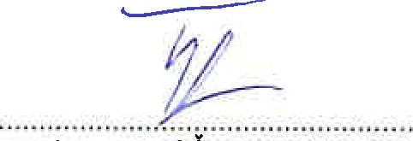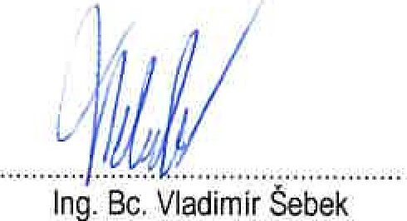

Vyvěšeno na úřední desce i v elektronické podobě dne: 

Sejmuto dne:

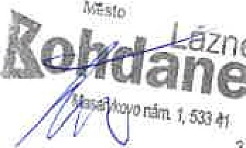

ah8č

3

Zveřejnění vyhlášky bylo shodně provedeno na elektronické úřední desce.

1. ) vyhláška ministerstva životního prostředí č. 93/2016 Sb., o Katalogu odpadů 2) otevírací doba je zveřejněna na: https://sluzby.bohdanec.cz/